微算機系統實習

實驗貳

組別：17

班級、姓名及學號：

資工二 劉濬夤 109590048

資工二 歐銘耘 109590037

資工二 呂育瑋 109590004

日期：2022/03/18

1. 實驗內容：

透過C++的程式控制GPIO上的LED燈

1. 實驗過程：

點亮LED1

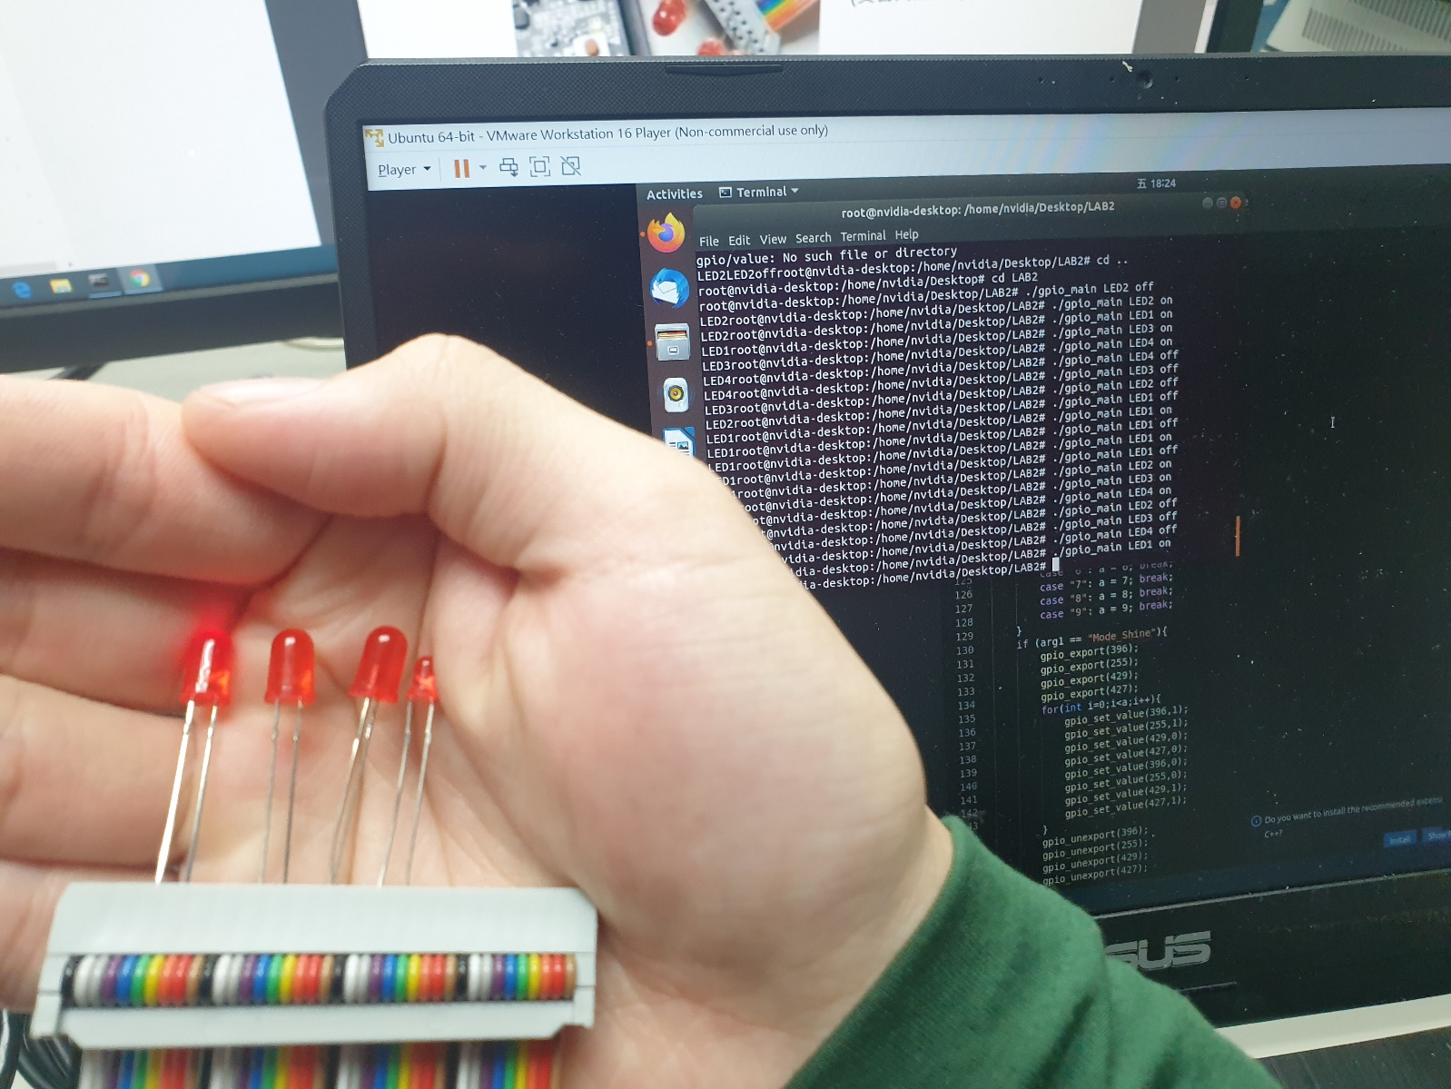

點亮LED4

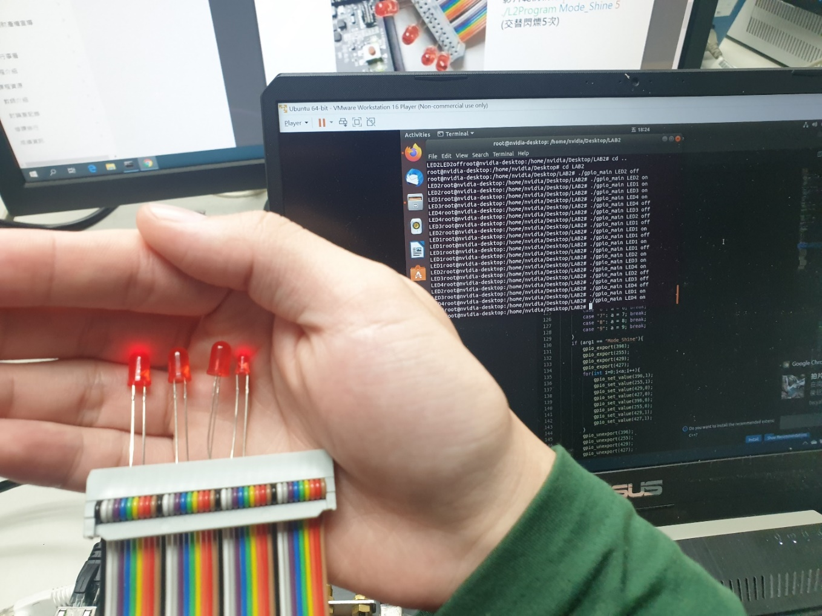

點亮LED2

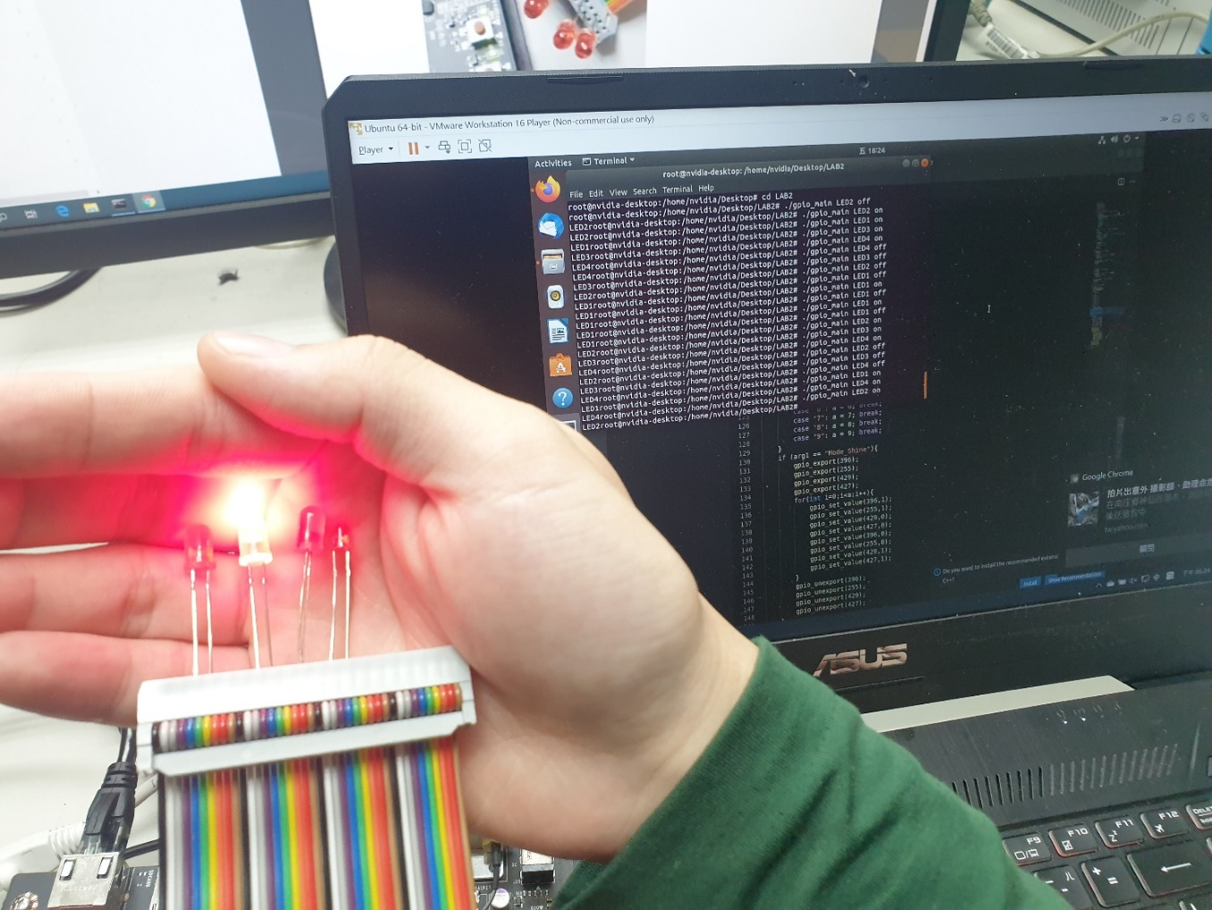

關閉LED2

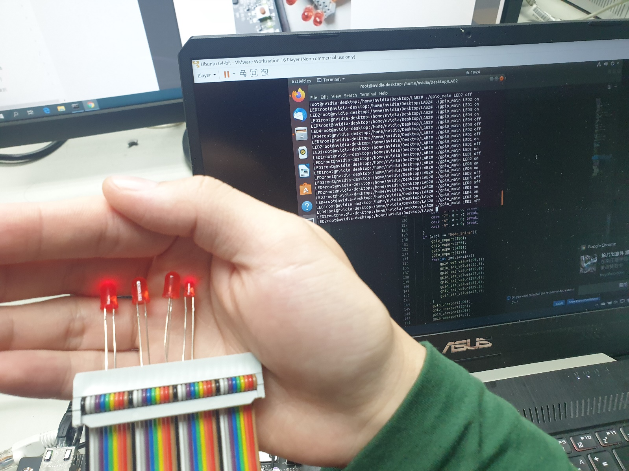

進階題原理大致上相同 就不再演示

1. 組員貢獻度：

劉濬夤：33.3%

歐銘耘：33.3%

呂育瑋：33.3%

1. 報告心得：

劉濬夤：

接續上次的實驗，這次練習的是開始透過C++的程式來控制機台的GPIO系統。I/O面板在任何的裝置上都是至關重要的，藉由TX2的GPIO輸出以及LED燈，我們可以看見程式對相對應的接腳做的電位控制。那在程式的寫作過程中有再遇到資料型態轉換的問題也都順利解決。而跟過去不同的是這次在程式執行之前有透過argc與argv這兩個C++提供的參數來實行控制，又學習到了新用法。

歐銘耘：

這次的實習又跟上一次的完全不一樣了，在開始做作業前，我跟組員還花了不少時間在看講義，雖然最後還是有成功做出來，但卻是一個禮拜以後了，在上一節因為時間到了沒有辦法繼續做導致最後剩下的一點點沒有辦法弄完，所以只好留到下禮拜，不過幸好問題不大，一上課就可以給助教檢查了，不過每次實習的難度都不低欸，有點擔心之後的

呂育瑋：

這次實驗是要撰寫一個cpp檔，並生成執行檔，利用指令介面(Terminal)，在機器上執行程式，剛開始接觸時，在研究如何用指令開啟GPIO功能，並讓其指定腳位輸出高或低電壓，了解原理後，參考Lecture實作一個cpp檔案，並利用argc, argv來呼叫指定的功能，遇到最大的困難是在利用argv時，發現其資料型態並非字串，在強制轉態後程式皆可執行，學到基本的命令列參數使用參數與GPIO設定，收穫良多。